Tisková zpráva, 9. října 2023
Nová studie think-tanku IDEA při Národohospodářském ústavu Akademie věd ČR „Dopady exekucí a nezaměstnanosti na podporu krajní pravice, levice a populismu v České republice v letech 2001–2017“ analyzuje vliv zvýšeného výskytu exekucí a nezaměstnanosti na volební podporu populistických politických stran a stran extrémní levice a pravice. Jak se zadluženost a nezaměstnanost odráží ve volební účasti a preferencích na úrovni obcí?
V řadě národních voleb napříč Evropou bodovala v posledních letech krajní pravice a levice, stejně jako populistické strany. Česká republika není v tomto ohledu výjimkou. Bývá to vysvětlováno zhoršující se ekonomickou situací, imigračními vlnami a dalšími faktory. Situace v České republice se liší v tom, že nezaměstnanost je zde dlouhodobě nízká, přetrvávají poměrně malé příjmové nerovnosti a relativně nízký počet imigrantů. Česko naopak trpí velmi vysokým podílem lidí v exekuci, což mohlo mít na volební preference a chování podobné dopady jako zhoršení ekonomických podmínek.
V roce 2017 čelil téměř každý desátý občan České republiky exekučnímu řízení a jeden ze dvaceti Čechů měl tři nebo více exekucí najednou. Rapidní nárůst exekucí nastal po legislativní změně v roce 2001, která deregulovala oblast vymáhání dluhů.
Studie ukazuje souvislost mezi výskytem exekucí a volebním chováním v letech 2002-2017. Nárůst výskytu osob v exekuci měl negativní dopad na volební účast a zvýšil volební úspěch krajně pravicových a populistických stran (v českém kontextu SPD a ANO). S každým nárůstem podílu osob v exekuci o 10 procentních bodů (p.b.) se procentuální volební zisk krajní pravice zvýšil o 1 p.b. Naopak, s narůstajícím podílem osob v exekuci o 10 p.b. klesla podpora krajní levice (KSČM) o více než 3,5 p.b.
„Naše analýzy naznačují, že vliv nárůstu exekucí na pokles podpory KSČM není způsoben tím, že by voliči v zadluženějších lokalitách nepřišli k volbám, ale tím, že se raději rozhodli podpořit krajní pravici a populisty,“ vysvětluje závěry studie její spoluautor Jakub Grossmann.
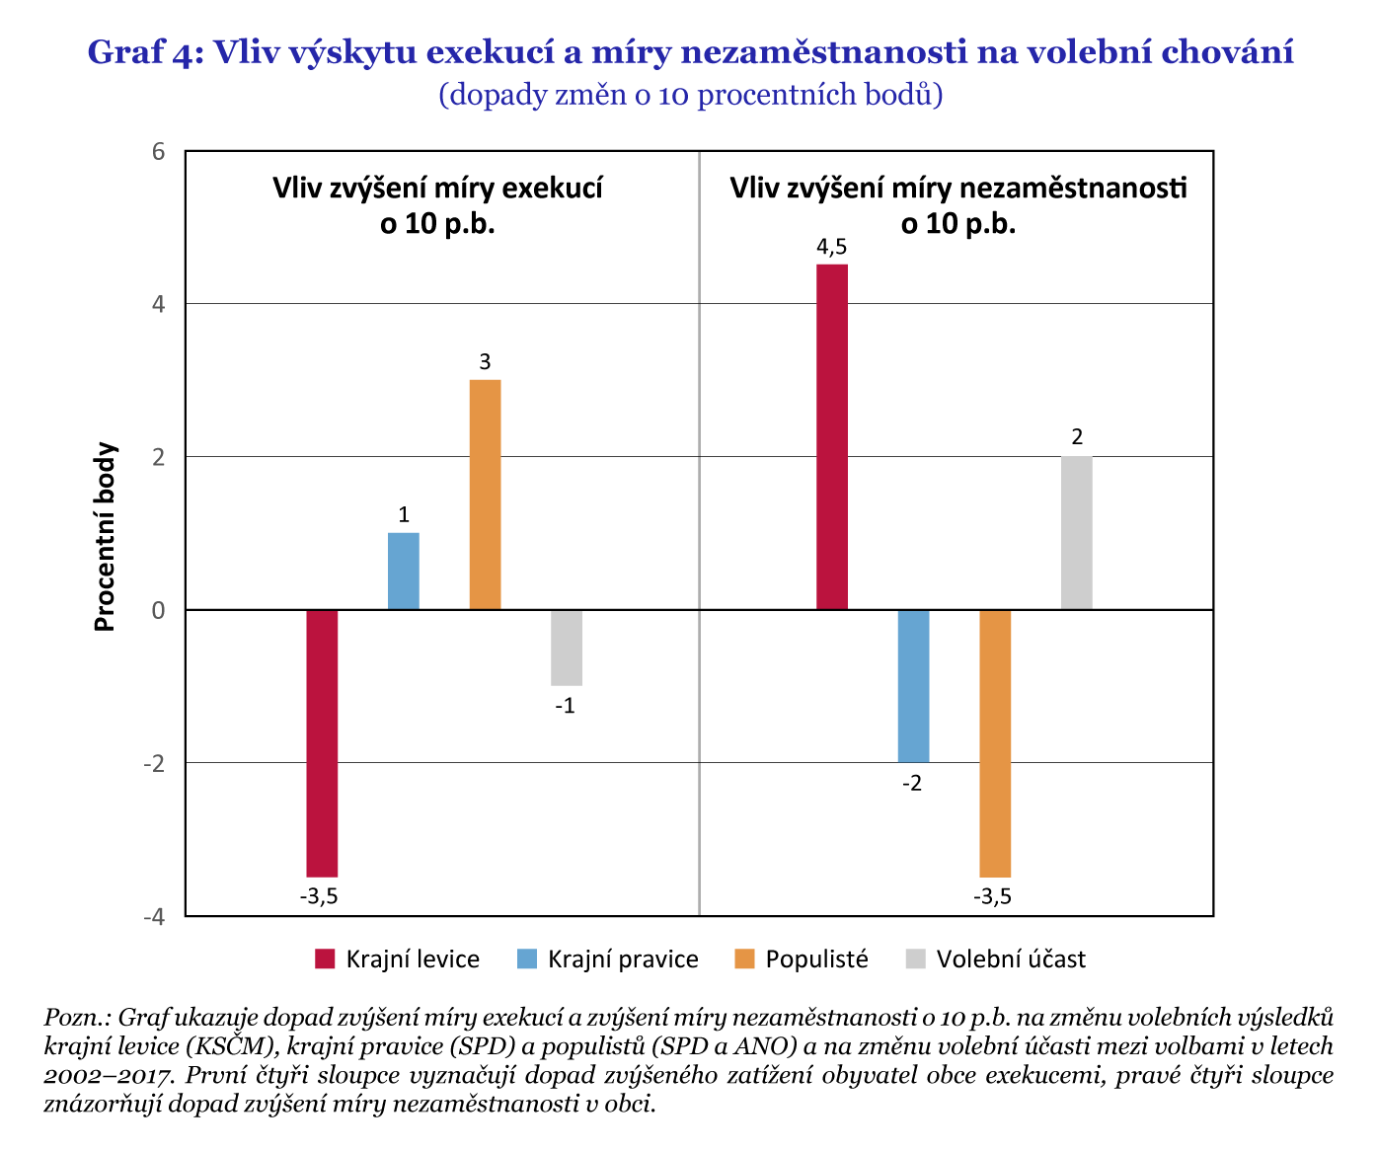
Analýza dále ukazuje, že podpora krajní pravice a populistů pravděpodobně nepochází od voličů, kteří čelí exekucím, nýbrž od jejich „sousedů.“ Tito voliči, kteří nejsou exekuční krizí zasaženi přímo, se zřejmě snaží zvýšený výskyt exekucí řešit volbou nových populistických a krajně pravicových stran.
Dopad nárůstu lokální nezaměstnanosti, a tedy zhoršení ekonomických podmínek na volební chování, je zhruba stejně silný jako vliv exekucí, působí však v opačném směru. Růst nezaměstnanosti o 10 p.b. způsobuje zvýšení volební účasti o 2 p.b. a zvýšení podpory krajní levice o 4,5 p.b. Pro krajní pravici to naopak znamená horší volební výsledek o 2 p.b. a pro populisty o 3,5 p.b.

Studie vznikla s podporou Akademie věd ČR v rámci programu Strategie AV21 Společnost v pohybu. Celý text k dispozici zde.
Kontakt na autory studie:
Jakub Grossmann, jakub.grossmann@cerge-ei.cz, +420 - 604 516 124
Štěpán Jurajda, stepan.jurajda@cerge-ei.cz
Lucie Zapletalová, lucie.zapletalova@cerge-ei.cz

Administrativní kontakt pro média:
Eva Peňázová, eva.penazova@cerge-ei.cz, +420 - 602 698 440

IDEA při CERGE-EI, Politických vězňů 7, Praha 1, idea@cerge-ei.cz
Institut pro demokracii a ekonomickou analýzu (IDEA) při Národohospodářském ústavu AV ČR, v. v. i. je nezávislý akademický think-tank zaměřující se na analýzy, vyhodnocování a vlastní návrhy veřejných politik. Doporučení IDEA vychází z analýz založených na faktech, datech, jejich nestranné interpretaci a moderní ekonomické teorii. IDEA je projektem Národohospodářského ústavu Akademie věd České republiky, který spolu s Centrem pro ekonomický výzkum a doktorské studium Univerzity Karlovy (CERGE) tvoří společné akademické pracoviště CERGE-EI.

